Муниципальное бюджетное учреждение
дополнительного образования Центр творчества "Радуга"
муниципального образования Тимашевский район

Конспект открытого занятия
по дополнительной общеобразовательной
общеразвивающей программе «Работа с природным материалом»

уровень программы – базовый,
раздел программы – «Цветы»

Конспект
занятия на тему:
«Путешествие в город Цветов» (тюльпан из креповой бумаги)
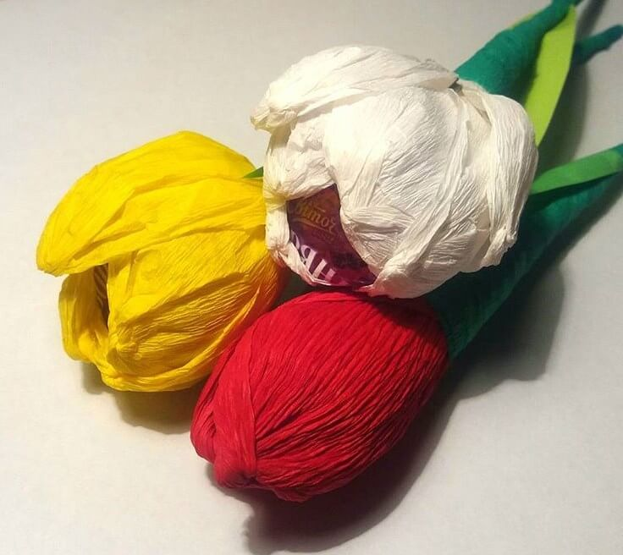
Группа 1, 3 года обучения

Подготовила
педагог дополнительного образования
Дзюба Алла Георгиевна
руководитель объединения «Природная мастерская»

станица Роговская,
2023 учебный год
Пояснительная записка.
Креповая или гофрированная бумага – один из материалов для создания поделок. Удобство работы с гофрированной бумагой в том, что она очень послушна и не требует больших усилий при формировании отдельных частей поделки. Бумажные цветы очень яркие, а сочетанием нескольких оттенков можно добиться фантастических результатов. Цветы из цветной бумаги всегда сохраняют яркость красок, их можно использовать многократно. Изготовление икебан из бумажных изделий захватывает и умиротворяет. Занятие это несложное, а результаты радуют глаз.
Дата проведения: 17.12.2023. Время: 10.00-10.45 час. Группа: № 1 – 3-й год обучения. Возраст учащихся: 7 - 10 лет.
Предмет: « Работа с гофрированной (креповой) бумагой»
Тема урока: «Путешествие в город Цветов» (тюльпан из креповой(гофрированной) бумаги).
Цели:
- закреплять знания о свойствах бумаги, навыки работы с бумагой;
-создать условия для развития умения по вопросам педагогом ориентироваться в задании, планировать ближайшую операцию и выполнять ее;
- воспитывать усидчивость, интерес к творчеству;
развивать тонкую моторику, творческое воображение, ассоциативно-
Задачи:
Обучающие:
-обобщить знания учащихся по теме «Цветы».
- закреплить знания о свойствах бумаги, навыки работы с бумагой;
-закрепить знания по технике безопасности при работе с ножницами, клеем.
Развивающие:
-развивать моторику пальцев
-развивать фантазию; мышление учащихся, наблюдательность
-развивать умение экономно пользоваться бумагой
-развивать аккуратность и терпение в работе
Воспитывающие:
-воспитывать трудолюбие, бережливость
-воспитывать дисциплинированность, умение работать в коллективе
Оборудование:
инструменты и материалы:
шаблоны деталей, цветная креповая бумага разного цвета, ножницы, клей-карандаш, салфетка, шпажки, тейп-лента, конфеты.
Тип занятий: комбинированный.
Методы обучения: беседа, показ, практикум с применением игровой и ИКТ-технологий.
Оборудование и материалы: мультимедийный комплекс для просмотра презентации «Цветы», готовое изделие (как шаблон), технологические карты «Изготовление тюльпана из креповой бумаги» (приложение 1); шаблоны деталей, цветная креповая бумага разного цвета, ножницы, клей-карандаш, салфетка, шпажки, тейп-лента, конфеты.
Форма проведения: вводная беседа, знакомство с историей происхождения цветов и их Родиной, загадывание загадок, чтение стихов, рассматривание слайдов, презентации, подготовка к работе.

Предполагаемый результат: дать учащимся представление об истории и происхождение разновидностей цветов; закрепить знания о свойствах креповой (гофрированной) бумаги, навыки работы с бумагой; закрепить умение использовать креповую (гофрированную) бумагу для изготовления тюльпана; совершенствовать умение работать по технологическим картам.
Структура занятия.
1. Организационный момент.
2. Основной этап
3. Физкультминутка
4 .Инструктаж по ТБ.
5. Исследование свойств, креповой (гофрированной) бумаги.
6. Выполнение практической работы
7. Итог урока. Рефлексия.
8. Уборка рабочего места.

Ход занятия.
I. Организационный этап (3 мин.)
-Здравствуйте, уважаемые коллеги, дорогие ребята
В добрый день и в добрый час
Очень рада видеть вас. (Слайд 1)
-Сегодня на нашем занятии мы с вами побываем в одном сказочном городе, название которого вам нужно отгадать. Давайте, вместе с вами отправимся в это путешествие. Для этого нам нужно будет внимательно слушать и запоминать.
В этом городе живут необычные жители, у них существуют свои правила, и те, кто нарушит, не сможет дальше с нами путешествовать. Здесь никто не знает таких слов, как не хочу, не могу, у меня не получается.
2. Основной этап (14 мин)
-Ну, что вы согласны отправиться со мной дальше?
(Ответы учащихся)
-А чтобы попасть в этот город нужно правильно отгадать загадку:
Очищают воздух, создают уют,
На окнах зеленеют, круглый год цветут. (Цветы) (Слайд 2)
-Молодцы, ребята, мы действительно отправимся в город цветов и поближе познакомимся с его жителями. Я буду загадывать вам загадки, а вы называете отгадки.
1. Веселые сестрички подняли белые реснички
И показали солнышку желтое донышко. (Ромашка)
-Что вы знаете о ромашке? (Чтение стихотворения) (Слайд 3)
2. Алый цветок, зеленый стебелек,
В огороде вырастает, в пироги попасть мечтает. (Мак) (Слайд 4)

5. Первым вылез из темницы,
На лесной проталинке.
Он мороза не боится,
Хоть и очень маленький. (Подснежник, чтение стихотворения)
(Слайд 5)
6. На стебле тонком и высоком цветочки выстроились в ряд.
Когда нижний облетает, верхние цвести хотят. (Гладиолус) (Слайд 6)

7. Посмотрите — у ограды
Расцвела царица сада.
Не тюльпан и не мимоза,
А в шипах красотка…
(Роза, чтение стихотворения) (Слайд 7)
7. Чудесный гость далекого Ирана, любимец опаленных солнцем стран
В садах Хафиза огненный тюльпан раскрыл,
Как чашу венчик свой багряный.
(Сообщение, чтение стихотворения) (Слайд 8)
Вывешиваются картинки всех цветов.
-Цветы сопровождают нас всю жизнь: встречают при рождении, утешают в старости, радуют на свадьбе, именинах, приходят в праздники. Весной и в лютый холод, жарким летом и осенью - цветы необходимы, без их красоты жизнь становится беднее. Как же здорово, в городе Цветов! Здесь так спокойно, красиво! (Слайд 9,10,11,12,13,14,15,16,17,18,19)
-Вам понравилось путешествовать по городу Цветов?
Вот в память о нашем путешествии, мы с вами тоже сделаем цветок.
-А из чего можно сделать цветы, которые радовали бы нас не только весной, летом и осенью, но и зимой? (Ответы учащихся)
-Зачем нам нужно уметь делать цветы? (Ответы учащихся)
-А теперь, ребята, отгадайте название цветка, который мы будем делать сегодня.
Замечательный цветок,
Словно яркий огонек.
Пышный, важный, словно пан,
Нежный бархатный...
- Правильно, тюльпан. (Слайд 20)
Послушайте сообщение об удивительном цветке тюльпане.
Тюльпаны
Родина этого цветка — Древняя Персия (Иран). Здесь его называли «дульбаш» или «тулипан», то есть чалма — головной убор народов Востока.
В Англии считали, что тюльпан служит колыбелькой для маленьких эльфов и фей. В старой легенде говорилось о том, что в жёлтом сомкнутом бутоне было заключено человеческое счастье. И никто не мог добраться до него — ни силой, ни хитростью, ни заклинаниями. Однажды мимо проходила бедная женщина с маленьким сыном. Увидев цветок, малыш с громким смехом вырвался из рук матери и бросился к нему. В тот же миг бутон раскрылся.
В России тюльпаны появились в 15 веке из Голландии.
А в Петербургском ботаническом саду образовалась даже своя коллекция тюльпанов.
-Сегодня я расскажу, как быстро и легко сделать тюльпаны из креповой (гофрированной) бумаги. Вы наверное немного устали, сделаем небольшую физкультминутку.
3. Физкультминутка ( 2 минуты)
(Слайд 21)
Каждый день по утрам
Делаем зарядку (ходьба на месте).
Очень нравится нам делать по порядку:
Весело шагать (ходьба),
Руки поднимать (руки вверх),
Приседать и вставать (приседание 4-6 раз),
Прыгать и скакать (10 прыжков).
Молодцы.
4. Инструктаж по ТБ (2 минуты)
А теперь давайте проверим рабочие места.
(Слайд 22, 23) Прежде, чем начать работу, приготовь рабочее место правильно (Ответы детей)
Во время работы держи рабочее место в порядке: откуда взял инструмент, туда и положи его после выполненных действий.
Береги инструменты, экономь материалы, всегда думай, как сделать работу лучше.
Закончил работу – убери рабочее место.
Не держи ножницы концами вверх.
Не работай с ножницами с ослабленными шарнирами креплений.
Не режь ножницами на ходу.
Не подходи к товарищу во время резания.
Не оставляй ножницы в открытом виде.
Передавай ножницы только в закрытом виде кольцами вперед.
Клади ножницы на стол так, чтобы они не свешивались за край стола.
При вырезании детали поворачивай деталь по ходу часовой стрелки.
При работе с клеем пользуйся кисточкой, если это требуется.
1. Бери то количество клея, которое требуется для выполнения работы на данном этапе
2. Излишки клея убирай мягкой тряпочкой или салфеткой, осторожно прижимая её.
3. Кисточку и руки после работы хорошо вымой с мылом.
5. Исследование свойств, креповой (гофрированной) бумаги
(2 минуты) (Слайд 24)
-А что за бумага у вас на партах? (Цветная креповая бумага (гофрированная), применяется для изготовления цветов, украшений)
-Давайте проведем исследование:
(Тянется, рвется только поперек волокон, легко скручивается, боится воды) -
Какие инструменты и материалы нам понадобятся. (Слайд 25)
-цветная гофрированная бумага,
-ножницы, клей-карандаш, салфетка;
-простой карандаш;
-шпажка, степ-лента.
6. Выполнение практической работы(17 минут) (Слайд 26)
Так как мы с вами в городе цветов и волшебников, то и цветок будет с сюрпризом, внутри цветка будет конфета. Но прежде чем начнем, посмотрите, какой цветок сделала я. Чтобы сделать такой цветок, нам нужно понять: как его делать и в какой последовательности.
-Что нам для этого понадобится? (Технологическая карта)
1. Отрежь 6 полос гофрированной бумаги размером 3×18 см
вдоль линий гофрирования. Скрути полоску в середине 2 раза. Сложи её пополам.
2. Сделай выпуклый лепесток, растягивая оба слоя бумаги.
Сожми и закрути основание.
3. Нарежь полоски зелёной бумаги шириной 2 см поперёк линий гофрирования. Возьми проволоку для стебля (15-20 см) и оклей её полосками, сложенными вдвое.
4. Помести вокруг стебля 3 внутренних лепестка, затем сверху — 3 наружных. Плотно примотай их полосой, смазанной клеем.
5. Посмотрите на свой тюльпан. У вас получились очень интересные «тюльпанчики». Попросим всех ребят показать нам свою работу.
Умнички!
- А как вы думаете, как можно использовать «тюльпаны», сделанные своими руками?
(Подарить родным, близким людям) (ответы детей)
- А почему люди дарят друг другу подарки? (Слайд 27)
7. Итог урока. Рефлексия.(2 минуты)
-Сегодня вы все молодцы! Замечательно мы сегодня потрудились, у всех получился тюльпан с сюрпризом (конфета внутри).
-Где мы сегодня путешествовали? (Ответы детей) (Слайд 28)
- Названия, каких цветов вы запомнили? (Ответы детей)
-Что было самым интересным на уроке? (Ответы детей)
-Что у вас все получилось сразу, а что нет? (Ответы детей)
-С каким настроением завершили работу? (Слайд 29)
(Смайлики).
8. Уборка рабочего места (3 минуты)
-Ребята, приводим рабочее место в порядок.
Занятие окончено. Всем спасибо. (Слайд 30)

Вы были очень активны! В предверии самого волшебного и красивого праздника вас с Наступающим Новым годом! Желаю, чтобы все мечты сбывались!

